Το σύμβολο του κεραυνού με τη βελόμορφη κεφαλή, μέσα σε ισόπλευρο τρίγωνο, προειδοποιεί τον χρήστη για την παρουσία μη μονωμένης "επικίνδυνης τάσης" στο εσωτερικό του προϊόντος, που ενδέχεται να έχει τόση ένταση, ώστε να συνιστά κίνδυνο ηλεκτροπληξίας στον άνθρωπο.
Το σύμβολο του θαυμαστικού μέσα σε ισόπλευρο τρίγωνο προειδοποιεί τον χρήστη για την παρουσία σημαντικών οδηγιών λειτουργίας και συντήρησης (σέρβις) στο έντυπο υλικό που συνοδεύει τη συσκευή.
ΠΡΟΦΥΛΑΞΕΙΣ:
- Για να μειώνεται ο κίνδυνος ηλεκτροπληξίας, να μην αφαιρείτε το κάλυμμα (ή το οπίσθιο τμήμα). Δεν υπάρχουν εξαρτήματα στο εσωτερικό που να μπορούν να επισκευαστούν από τον χρήστη. Απευθυνθείτε σε ειδικευμένο προσωπικό σέρβις. Αποσυνδέετε το προϊόν από την πρίζα πριν από το σέρβις ή όταν αυτό δεν χρησιμοποιείται για μεγάλο χρονικό διάστημα.
- Ο κατασκευαστής δεν αναλαμβάνει καμία ευθύνη για τη βλάβη που προκαλείται από αντικαταστάσεις και τροποποιήσεις στο προϊόν χωρίς την έγκριση του κατασκευαστή ή του εξουσιοδοτημένου οργανισμού.
- ΜΗΝ χρησιμοποιείτε άλλη συσκευή φόρτισης εκτός από εκείνη που περιέχεται στη συσκευασία για τη φόρτιση της συσκευής. Η μη συμμόρφωση ενδέχεται να προκαλέσει βλάβη στη συσκευή.
- ΜΗΝ αφήνετε τη συσκευή συνδεδεμένη στον φορτιστή περισσότερη ώρα από τον αναμενόμενο χρόνο φόρτισης καθώς η υπερβολική φόρτιση ενδέχεται να μειώσει τη διάρκεια ζωής της μπαταρίας.

Πίνακας περιεχομένων
1. Getting Started 3
1.1 Προφυλάξεις ασφαλείας 3
1.2 Περιεχόμενο συσκευασίας 4
1.3 Όψεις προϊόντος 5
2. Φόρτιση συσκευής 6
3. Σύζευξη συσκευής 7
4. Γενικές λειτουργίες 7
5. Επαναφορά συσκευής 8
6. Αντιμετώπιση προβλημάτων 9
7. Παράρτημα 10
7.1 Τεχνικές προδιαγραφές προϊόντος 10
7.2 Πληροφορίες τεχνικής υποστήριξης και εγγύησης 10
7.3 Αποποίηση ευθυνών 10

- Πριν ξεκινήσετε

Σας ευχαριστούμε για την αγορά του Prestigio Bluetooth Car Kit. Κάνατε μία εξαίρετη επιλογή και ελπίζουμε να απολαύσετε όλες της τις δυνατότητες. Διαβάστε προσεκτικά ολόκληρο το εγχειρίδιο χρήστη πριν χρησιμοποιήσετε το προϊόν, και τηρήστε όλες τις διαδικασίες στο παρόν εγχειρίδιο για να απολαύσετε στο έπακρο τις δυνατότητες του προϊόντος.

  - Προφυλάξεις ασφαλείας

Όλες οι προφυλάξεις ασφαλείας θα πρέπει να τηρούνται πριν τη χρήση του Prestigio Bluetooth Car Kit. Τηρήστε όλες τις διαδικασίες που περιγράφονται στο παρόν εγχειρίδιο για τη σωστή λειτουργία της συσκευής. Η μη συμμόρφωση με τις ακόλουθες ενδεχόμενα επικίνδυνες καταστάσεις ίσως προκαλέσει τραυματισμό ή υλική ζημιά.

- ΜΗΝ προσπαθήσετε να αποσυναρμολογήσετε ή να τροποποιήσετε κάποιο εξάρτημα της συσκευής που δεν περιγράφεται στον παρόντα οδηγό.
- ΜΗΝ φράσσετε τα ανοίγματα εξαερισμού.
- ΜΗΝ φέρνετε τη συσκευή σε επαφή με νερό ή οποιοδήποτε άλλο υγρό. Η συσκευή ΔΕΝ έχει σε καμία περίπτωση αδιάβροχο σχεδιασμό.
- Σε περίπτωση που εισχωρήσει κάποιο υγρό στο εσωτερικό της συσκευής, αποσυνδέστε αμέσως τη συσκευή από τον υπολογιστή. Εάν συνεχιστεί η χρήση της συσκευής, υπάρχει ενδεχόμενο πυρκαγιάς ή ηλεκτροπληξίας. Απευθυνθείτε στον διανομέα του προϊόντος σας ή στο πλησιέστερο κέντρο υποστήριξης.
- Προς αποφυγή του κινδύνου ηλεκτροπληξίας, να μη συνδέετε ούτε να αποσυνδέετε τη συσκευή με βρεγμένα χέρια.
ΜΗΝ τοποθετείτε τη συσκευή κοντά σε πηγή θερμότητας ούτε να την εκθέτετε άμεσα σε φλόγα.
- ΜΗΝ τοποθετείτε τη συσκευή κοντά σε εξοπλισμούς που παράγουν ισχυρά ηλεκτρομαγνητικά πεδία.
Η έκθεση σε ισχυρά μαγνητικά πεδία ίσως προκαλέσει δυσλειτουργίες ή αλλοίωση και απώλεια δεδομένων.

  - Περιεχόμενο συσκευασίας

Αντικείμενο | Περιγραφή | Ποσότητα
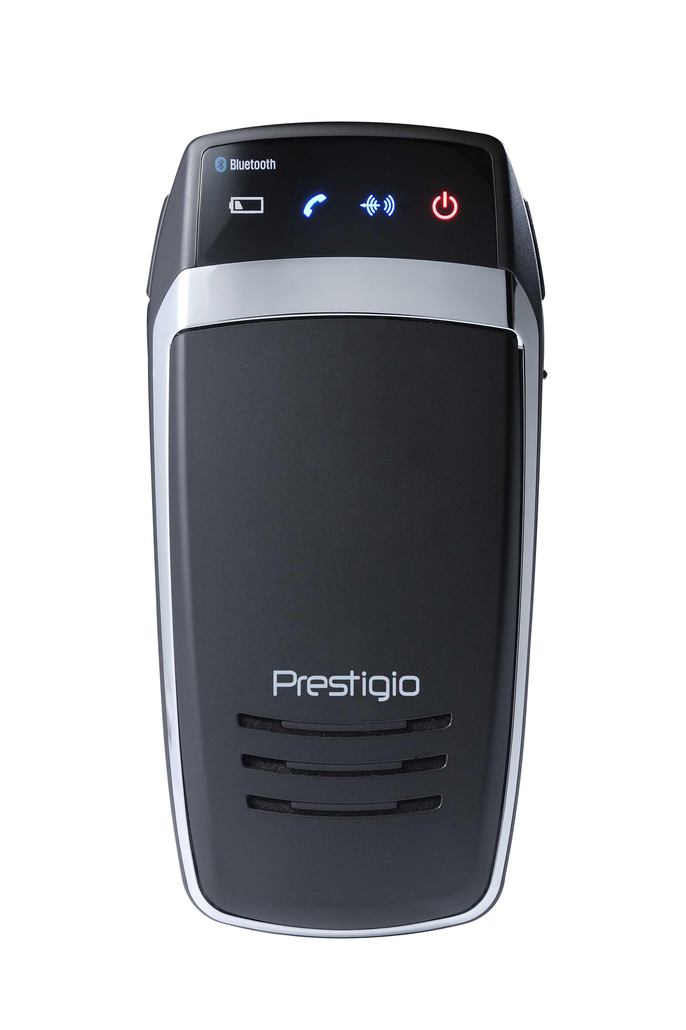 | Prestigio Bluetooth Car Kit | 1
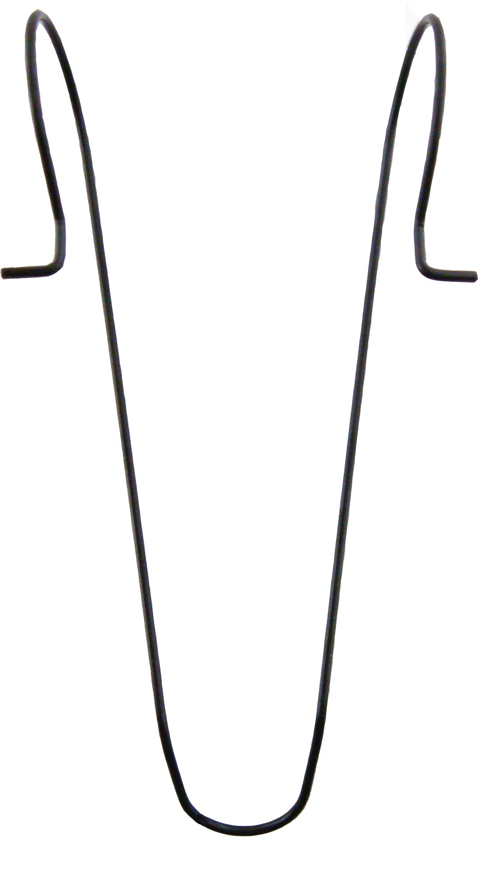 | Βάση σκίαστρου | 1
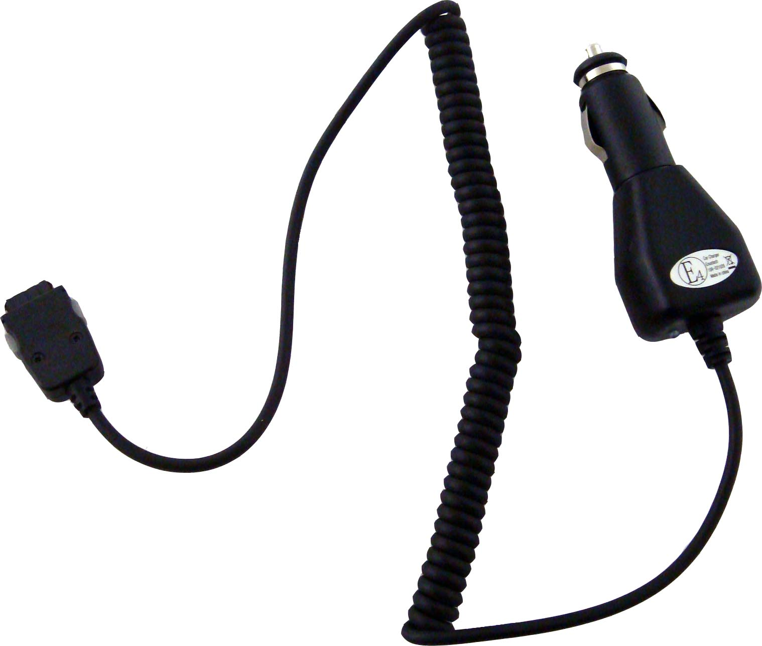 | Φορτιστής αυτοκινήτου | 1
 | Εγχειρίδιο χρήστη | 1
 | Δίσκος CD με υλικό τεκμηρίωσης | 1

  - Όψεις προϊόντος

Οι εικόνες στο παρόν έντυπο παρέχονται μόνο ως δείγματα αναφοράς για τον χρήστη. Το προϊόν ίσως να διαφέρει ελαφρώς από τις εικόνες αυτές.
1
5
2
3
4
6
6
8
7
9

- Λυχνία λειτουργίας
Ανάβει με κόκκινο χρώμα όταν τίθεται σε λειτουργία.
- Λυχνία Bluetooth
Κατάσταση Αναμονής: Αναβοσβήνει 2 φορές κάθε 2 δευτερόλεπτα.
Κατάσταση σύζευξης: Αναβοσβήνει συνεχώς.
Ενεργή κατάσταση: Παραμένει αναμμένη.
- Λυχνία Κατάστασης
Ανάβει όταν είναι ενεργή.
- Λυχνία πεσμένης μπαταρίας
Ανάβει όταν πέφτει η μπαταρία.
- Μικρόφωνο
Λαμβάνει σήμα φωνής από τον χρήστη
- Πλήκτρα ελέγχου έντασης ήχου
Ρυθμίζει την ένταση του ήχου:
Αριστερό πλήκτρο – αύξηση έντασης.
Δεξιό πλήκτρο – μείωση έντασης.
- Πλήκτρο πολλαπλών λειτουργιών
Ενεργοποιεί τη μονάδα
Αρχίζει τη σύζευξη
Ενεργοποιεί/απενεργοποιεί την κατάσταση αναμονής.
- Υποδοχή φόρτισης
Συνδέεται σε προσαρμογείς αυτοκινήτου για φόρτιση
- Ηχείο
Εκπέμπει αναλογικό/ψηφιακό σήμα φωνής.

- Φόρτιση συσκευής

ΠΡΟΕΙΔΟΠΟΙΗΣΗ:
Συνιστάται να φορτίσετε πλήρως το Prestigio Bluetooth Car Kit πριν το θέσετε σε λειτουργία για πρώτη φορά. Σε αντίθετη περίπτωση ίσως μειωθεί η ωφέλιμη διάρκεια ζωής της μπαταρίας.

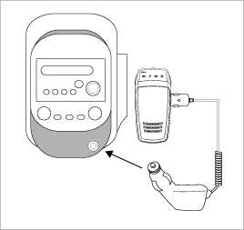 | - Εισαγάγετε το βύσμα φόρτισης αυτοκινήτου στην υποδοχή φόρτισης που διαθέτει το όχημα.  - Εισαγάγετε το άλλο άκρο στο Prestigio Bluetooth Car Kit.  - Η ενδεικτική λυχνία του φορτιστή θα ανάψει με κόκκινο χρώμα όσο διαρκεί η φόρτιση και μετά με πράσινο χρώμα όταν η φόρτιση ολοκληρωθεί.  - Χρειάζονται περίπου 2 ώρες για την πλήρη φόρτιση της συσκευής.

ΠΡΟΕΙΔΟΠΟΙΗΣΗ:
Εάν η μονάδα δε λειτουργεί ομαλά, θέστε την αμέσως εκτός λειτουργίας και αποσυνδέσετε τον προσαρμογέα ισχύος. Ποτέ μη δοκιμάζετε να επισκευάσετε τη μονάδα χωρίς εξουσιοδοτημένους τεχνικούς καθώς ενδέχεται να προκληθεί βλάβη στη μονάδα.

- Σύζευξη συσκευής
- Πιέστε και κρατήστε πατημένο το πλήκτρο Μείωσης της Έντασης για 5 δευτερόλεπτα για να ενεργοποιηθεί η κατάσταση σύζευξης.
- Αποδεσμεύστε το πλήκτρο όταν η Λυχνία Bluetooth αρχίσει να αναβοσβήνει επανειλημμένα ενώ ακούγεται και ένας τόνος (μπιπ).
ΣΗΜΕΙΩΣΗ:
Η συσκευή θα περάσει αυτόματα σε κατάσταση αναμονής όταν η διαδικασία σύζευξης υπερβεί το όριο των 2 λεπτών. Εάν χρειαστεί, επαναλάβετε τη διαδικασία από την αρχή.
- Συνδέστε το Prestigio Bluetooth Car Kit στο επιθυμητό κινητό τηλέφωνο. Συμβουλευτείτε το εγχειρίδιο του κινητού τηλεφώνου για περαιτέρω οδηγίες.
- Όταν σας ζητηθεί κωδικός πρόσβασης, εισαγάγετε το 0000 στο κινητό τηλέφωνο για να εξασφαλίσετε την κρυπτοθέτηση της σύνδεσης.

- Γενικές λειτουργίες

- Ενεργοποίηση/Απενεργοποίηση
- Πιέστε και κρατήστε πατημένο το Πλήκτρο Πολλαπλών Λειτουργιών για 2 δευτερόλεπτα για να ενεργοποιηθεί η συσκευή.
- Πιέστε το πλήκτρο και κρατήστε το πατημένο ξανά για 5 δευτερόλεπτα για να απενεργοποιήσετε τη συσκευή.
- Επανασύνδεση της συσκευής με κινητό τηλέφωνο
Πιέστε ελαφρά το Πλήκτρο Πολλαπλών Λειτουργιών για αποκατάσταση της σύνδεσης όταν αυτή διακοπεί.
- Αποσύνδεση της συσκευής από κινητό τηλέφωνο
Πιέστε και κρατήστε πατημένα και τα δύο Πλήκτρα Ελέγχου Έντασης Ήχου συγχρόνως για 1 δευτερόλεπτο για να αποσυνδέσετε τη συσκευή από κινητό τηλέφωνο. Η λειτουργία είναι διαθέσιμη μόνο όταν δεν υπάρχει κάποια δραστηριότητα μεταξύ των συσκευών.
- Λήψη κλήσεων/Τέλος κλήσεων/Φωνητική Κλήση
- Πιέστε ελαφρά το Πλήκτρο Πολλαπλών Λειτουργιών για απάντηση σε κλήση.
- Πιέστε και κρατήστε πατημένο το Πλήκτρο Πολλαπλών Λειτουργιών για 2 δευτερόλεπτα για λήξη της κλήσης.
- Πιέστε ελαφρά το Πλήκτρο Πολλαπλών Λειτουργιών για πραγματοποίηση φωνητικής κλήσης όταν η συσκευή βρίσκεται σε κατάσταση αδράνειας.
- Προώθηση κλήσεων
- Πιέστε ελαφρά το Πλήκτρο Πολλαπλών Λειτουργιών 2 φορές για προώθηση κάποιας υφιστάμενης κλήσης από το κινητό τηλέφωνο στο Prestigio Car Kit.
- Πιέστε ελαφρά το πλήκτρο άλλες 2 φορές για προώθηση της υφιστάμενης τηλεφωνικής κλήσης πάλι στο κινητό τηλέφωνο.
- Απόρριψη κλήσεων
Πιέστε και κρατήστε πατημένο το Πλήκτρο Πολλαπλών Λειτουργιών για απόρριψη εισερχόμενης κλήσης χωρίς να την απαντήσετε.
- Επανάκληση του τελευταίου αριθμού κλήσης
Πιέστε το Πλήκτρο Πολλαπλών Λειτουργιών 2 φορές για επανάκληση του τελευταίου κληθέντος/εισερχόμενου αριθμού κλήσης.
- Αύξηση/Μείωση έντασης ήχου
Πιέστε τα Πλήκτρα Ελέγχου Έντασης Ήχου για να ρυθμίσετε την ένταση του ήχου κλήσης/του ηχείου ενώ η συσκευή βρίσκεται σε κατάσταση αδράνειας/ομιλίας αντίστοιχα.
- Σίγαση/Αποκατάσταση ήχου
Πιέστε και τα δυο Πλήκτρα Ελέγχου Έντασης Ήχου συγχρόνως για σίγαση του ήχου. Πιέστε τα πλήκτρα ξανά για αποκατάσταση του ήχου.
- Αυτόματη απενεργοποίηση
Η συσκευή απενεργοποιείται αυτόματα αφού περάσει σε κατάσταση αδράνειας για περισσότερο από 1 ώρα.
- Αυτόματη επανασύνδεση
Το Prestigio Car Kit αποκαθιστά αυτόματα τη σύνδεση με την τελευταία συγχρονισμένη συσκευή κινητού τηλεφώνου που βρίσκεται στην εμβέλεια της όταν η συσκευή είναι ενεργοποιημένη.

- Επαναφορά συσκευής

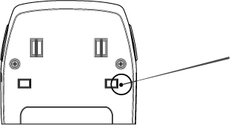 | Για επαναφορά των εργοστασιακών ρυθμίσεων του Prestigio Car Kit, απλά πιέστε το πλήκτρο RESET που βρίσκεται στη θέση που φαίνεται στο σχήμα.  ΣΗΜΕΙΩΣΗ:  Όλες οι προηγούμενες εγγραφές συγχρονισμού θα διαγραφούν για πάντα μετά την επαναφορά των αρχικών ρυθμίσεων.

- Αντιμετώπιση προβλημάτων

Συμβουλευτείτε τις ακόλουθες διαδικασίες, εάν το Prestigio Car Kit δε λειτουργεί, όπως θα έπρεπε. Έχετε υπόψη σας ότι οι ακόλουθες οδηγίες προορίζονται απλά για αντιμετώπιση προβλημάτων. Επικοινωνήστε με εξουσιοδοτημένο κατάστημα της περιοχής σας για περαιτέρω οδηγίες αντιμετώπισης προβλημάτων και τεχνική υποστήριξη.

Πρόβλημα | Λύση/Προτάσεις
Το Prestigio Car Kit δεν μπορεί να ενεργοποιηθεί. | Η μπαταρία στη συσκευή ενδέχεται να έχει αδειάσει. Φορτίστε τη συσκευή πριν την ενεργοποιήσετε.
Αποτυχία σύζευξης/Αδυναμία εκτέλεσης της διαδικασίας σύζευξης. | - Μειώστε την απόσταση μεταξύ των συσκευών φέρνοντας και τις δύο συσκευές τη μία κοντά στην άλλη.  - Βεβαιωθείτε ότι το κινητό τηλέφωνο υποδοχής βρίσκεται σε κατάσταση σύζευξης bluetooth.  - Απομακρύνετε και τις δύο συσκευές από ηλεκτρικές συσκευές που παράγουν ισχυρά πεδία μικροκυμάτων/ηλεκτρομαγνητισμού όπως ο φούρνος μικροκυμάτων, τα γουόκι-τόκι, κ.λπ.
Δεν υπάρχει δυνατότητα απάντησης κλήσεων με το Prestigio Car Kit. | Βεβαιωθείτε ότι τόσο το κινητό τηλέφωνο υποδοχής, όσο και η λειτουργία bluetooth που διαθέτει έχουν ενεργοποιηθεί.
Τα πλήκτρα στο Prestigio Car Kit δε λειτουργούν πλέον κανονικά. | - Βεβαιωθείτε ότι η συσκευή έχει φορτιστεί πριν τη χρησιμοποιήσετε.  - Επαναφέρετε τη συσκευή στις εργοστασιακές της ρυθμίσεις.

- Παράρτημα

  - Τεχνικές προδιαγραφές προϊόντος

Συμβατότητα Bluetooth | Bluetooth 2.0
Ισχύς μετάδοσης | Κατηγορία 2 (μέγιστη τιμή +4dBm)
Ευαισθησία δέκτη | -82dBm
Εμβέλεια λειτουργίας | Έως 10 μέτρα (33 πόδια)
Ασφάλεια | Κρυπτοθέτηση 128bit
Συμβατά προφίλ | Προφίλ ακουστικών, προφίλ hands-free
Τύπος μπαταρίας | Μπαταρία πολυμερών λιθίου
Χωρητικότητα μπαταρίας | 1100mAh
Χρόνος φόρτισης | 2,5 ώρες
Χρόνος αναμονής | 15 ημέρες
Χρόνος λειτουργίας | 12 ώρες
Διαστάσεις | 60mm X 124mm X 13mm (Μ*Π*Β)
Βάρος | Περίπου 100g

  - Πληροφορίες τεχνικής υποστήριξης και εγγύησης

Για πληροφορίες σχετικά με τεχνική υποστήριξη και εγγύηση επισκεφτείτε την ιστοσελίδα www.prestigio.com.

  - Αποποίηση ευθυνών

Καταβάλαμε κάθε δυνατή προσπάθεια για να εξασφαλίσουμε την ακρίβεια και την πληρότητα των πληροφοριών και των διαδικασιών στο παρόν εγχειρίδιο χρήστη. Δεν αναλαμβάνεται καμία ευθύνη για τυχόν σφάλματα ή παραλείψεις. Η Prestigio διατηρεί το δικαίωμα να πραγματοποιήσει αλλαγές σε οποιοδήποτε από τα προϊόντα που περιλαμβάνονται στο παρόν χωρίς περαιτέρω ειδοποίηση.

